[Site rt-re-bâtiment] –

RECHERCHE EXPERTS DE L’AUDIT POUR EXPERIMENTATION
L’Union européenne a lancé une expérimentation relative à un indicateur de potentiel d’intelligence des bâtiments. Introduit par la directive européenne portant sur la performance énergétique des bâtiments (DPEB), le SRI (smart readiness indicator) se veut un indicateur établissant la capacité d’un bâtiment par rapport à un potentiel maximum estimé, à gérer la consommation d’énergie, la flexibilité aux réseaux (gestion du niveau de consommation, priorisation d’alimentation des équipements selon les heures et la cible d’économie d’énergie souhaitée, production d’énergie renouvelable, capacité de stockage, etc.), à assurer la prédiction de défauts et la gestion de la maintenance des équipements, tout en garantissant l’information et le confort recherché par les occupants. Cet indicateur peut être perçu comme une continuité du dispositif issu de la directive relative à la performance énergétique des bâtiments (DPEB) imposant des systèmes de contrôle centralisé pour certains bâtiments et qui a abouti à l’adoption du décret n° 2020-887 du 20 juillet 2020 relatif au système d’automatisation et de contrôle des bâtiments en France. Par ailleurs, le ministère chargé du logement souhaite investiguer la possible synergie entre le diagnostic de performance énergétique (DPE) et un éventuel SRI.
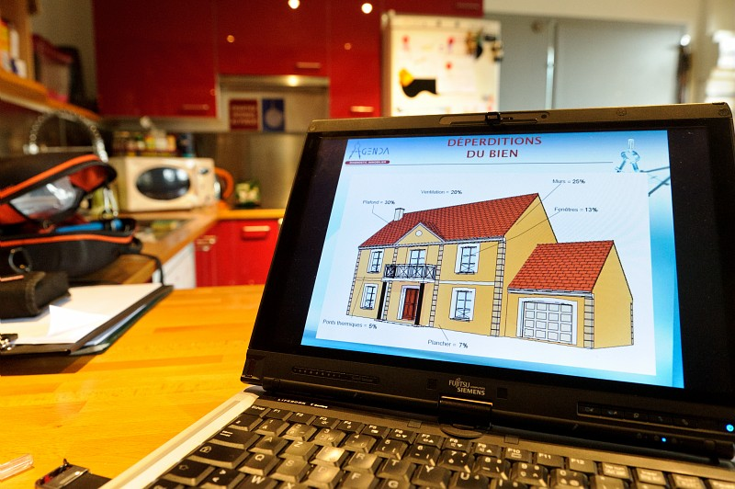
Tout sur le SRI https://ec.europa.eu/smart-readiness-indicator.
La première étape est de tester la méthode de calcul sur le territoire national. Nous avons besoin de professionnels du diagnostic de performance énergétique, de l’inspection ou de l’audit énergétique. L’expérimentation est ouverte à
Crédit : Arnaud Bouissou / Terra
tous les types de bâtiments et autorisera deux méthodes de calcul de l’indicateur, selon le type et la taille des bâtiments évalués.

INTERESSE ?
Consulter les informations relatives à la procédure de validation de votre candidature ainsi que la charte de l’évaluateur SRI. Une FAQ sera alimentée avec vos questions déposée à l’adresse suivante : support-SRI@cerema.fr .

